Jakso 1

Welcome to York! Tervehtiminen Luokkafraaseja Luvut 1–1000 Koulutavaroita

1 Start 1 Under the stairs? 1 Extra: Our new home

* Prepositioita Huonekaluja Where’s the lamp? It’s on the bed. Huoneita In, on, under, behind - ääntäminen [f], [v], [w]
* Sähköposti
* Lisää huonekaluja

2 Start 2 Do you have a comb? 2 Extra: Find Sandy!

* Pikkutavaroita Do you have a camera? No, I don’t. Do you have a watch? Yes, I do. Värejä Perhesanoja I have… I don’t have… He/She has… Do you have…?
* ääntäminen [θ], [ð]
* Peli: kertaa huonekaluja, huonesanoja, pikkutavaroita, prepositioita
* Lisää perhesanoja

3 Start 3 Iceland! 3 Extra: Little people Maita Where’s Birgitta from?

* She’s from Norway. Where’s Jens from? He’s from Germany. Adjektiiveja: tall, short… be-verbi, Persoonapronominit
* Ääntäminen [s], [z], [ʃ]
* Sarjakuva
* Lisää maita

Kertaus ja itsearviointi tehtäväkirjan Reminder-sivuilla 42–46.

Koe Welcome to York-3

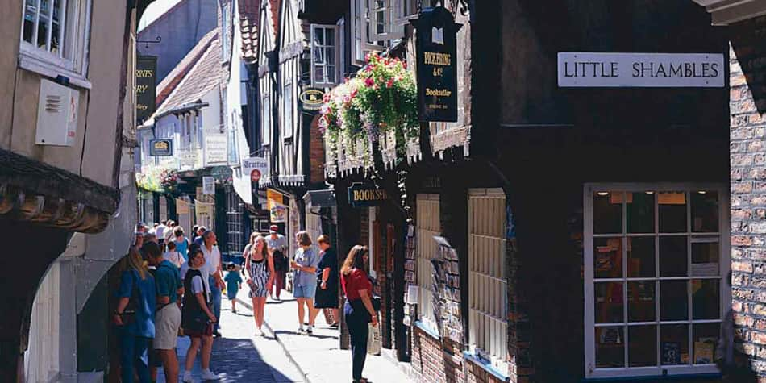

<https://www.dfds.com/fi-fi/matkustajalautat/matkakohteet/englanti/york>